Домашний абсент по классическому рецепту
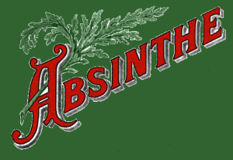В данной статье я о-очень подробно напишу, как приготовить настоящий домашний абсент, стопроцентно соответствующий классическому трехсотлетнему рецепту. Все ленивые и нелюбознательные – проходите мимо, ибо процесс создания настоящего напитка требует много суеты и финансовых вложений. Всем, кому интересна классика абсента, — добро пожаловать на страницу домашнего «абсентоварения».
Купить или «сварить», — вот в чем вопрос!
Домашний абсент в сравнении с «диким» (то есть, покупным) имеет ряд существенных преимуществ:
- абсолютная натурализация продукта (без вездесущей химии и добавок);
- на порядок лучшие вкусовые качества;
- возможность на собственной шкуре (читай, галлюцинациях) проверить, что же такое, этот пресловутый туйон;
- стопроцентное отсутствие похмелья (как бы сомнительно это не звучало).

Стадии приготовления абсента
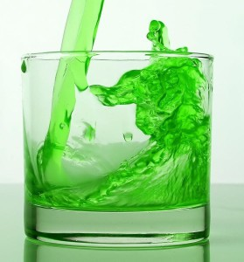Настоящий рецепт домашнего абсента включает несколько стадий:

- настаивание на травах;
- перегонка (возгон с последующей дистилляцией);
— окрашивание.
Настаивание абсента
Сразу скажу, что в статье будут приведены объемы и количество ингредиентов для приготовления одного литра «зеленой феи». В меньшем объеме, считаю, морочиться просто не целесообразно, прочитав статью до конца, поймете почему.
Итак, для настаивания абсента нам понадобятся следующие ингредиенты.
Пищевой спирт.
Знаю, достать настоящий пищевой спирт очень тяжело на сегодняшний день. Люди даже покупают его через интернет, но, сами понимаете, «чистота» сделки в этом случае находится под большим знаком вопроса. У кого есть доступ к настоящему пищевому спирту, тому повезло. Остальные – в ближайшую аптеку за десятью пузырьками «красной шапочки» — 100-милилитровые флаконы медицинского спирта. Бытует мнение, что такой спирт употреблять нельзя, но, во-первых, можно (его специально модифицируют для придания рвотного эффекта), а во-вторых, мы его все равно будем возгонять на дистилляторе.
Сразу совет. В одной аптеке вам десять пузырьков спирта не продадут. А если на лице щетина недельной давности и футболка в стиле «аля-панк», то и один флакон будете выбивать с боями. Так что, скорее всего, придется пробежать по нескольким аптекам.
Полынь горькая.
Купить можно в любой аптеке. Фасуется в пачках по 100 грамм. Для приготовления одного литра напитка достаточно полпачки. По моим расчетам концентрация туйона (для тех, кто забыл, полынь горькая — источник эфирного масла содержащего туйон) составит 80-100 мл/литр напитка.
Полынь горькая так называется неспроста. Поэтому для смягчения и улучшения вкусовых качеств запасаемся:
- анисом – 50 гр.;
- фенхелем – 50 гр.;
— кориандром (в горошке, а не молотым) – 20 гр.;
— бадьяном (штук пять звездочек);
— мятой – 20 гр.;
— мелиссой – 10 гр.;
— кореньями дягиля – 5 гр.
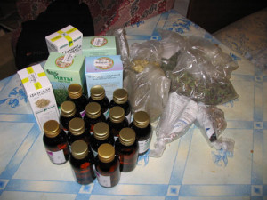Анис, фенхель, кориандр и бадьян можно купить на рынке у торговцев пряностями, они сразу и нужное количество отмеряют (на глаз, правда, но без чашечных весов вы все равно лучше не отмерите).
Мяту и мелиссу можно купить либо в аптеке, либо у бабок, что торгуют травами на тех же рынках. А вот дягиль – только у бабок и нигде больше (действует как анестетик, – чтобы голова утром не «бо-бо»).
Далее сливаем литр спирта в трехлитровую бутыль (ну, или нечто похожее) и все травы – туда же и плотно закрываем крышкой. Полученный «суп» настаиваем от двух недель до месяца в темном и теплом месте. Чем теплее, тем быстрее настоится. Эфирные масла будут выделяться из растений, если крепость спирта не менее 80%. Поэтому не пытайтесь жульничать на крепости.
В идеале настаивать такую вот «заварку» лучше при температуре +40С (например, возле батареи отопления в отопительный сезон). Хотя бы раз в день бутыль нужно встряхивать, чтобы перемешать ингредиенты.
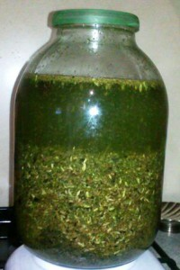Когда будущий абсент настоится, спирт окрасится почти в непроницаемый черный цвет, — значит, настало время перегонки.
Небольшое отступление, — разные рецепты могут незначительно отличаться составом и количеством ингредиентов, но данный рецепт максимально близок к оригинальному. Так, например, некоторые рецепты включают в себя несколько грамм корицы, гвоздики, даже шалфея и пр. Но, поскольку их объем редко превышает 5 гр на 1 литр напитка, то присутствие или отсутствие данных компонентов в составе закваски считаю несущественным. Повторюсь, оригинальный рецепт – перед вами, остальное – вариации и эксперименты.
Возгон и дистилляция абсента
Дистиллятор, перегонный куб, самогонный аппарат – все это одно и то же. Смысл возгонки – выпарить спирт и эфирные масла из одной емкости (в данном случае нашу с вами закваску) и конденсировать пары в другой. Раньше самый дешевый абсент не возгоняли, но такой напиток имел просто отвратительный вкус и далеко не каждый был способен подавить рвотный рефлекс при его потреблении. Перегон значительно улучшает качество абсента, придавая ему благородный вкус.
Итак, настоянную жидкость вместе с разбухшими травами помещаем в дистиллятор и разбавляем ее полулитром чистой питьевой воды (из расчета на один литр закваски и не из-под крана, пожалуйста). Жидкость должна побелеть и помутнеть, — значит, мы на верном пути.
Смысл разбавления – снизить концентрацию спирта. В спиртовом растворе крепостью 80% и более эфирные масла находятся в связанном состоянии. Когда мы разбавляем закваску, они высвобождаются и могут быть выпарены.
Начинаем перегон.
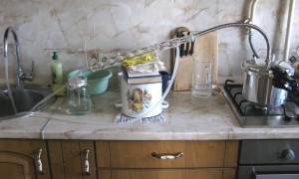
Пары спирта – самые легкие. Поэтому они первыми прогреваются и выпариваются. То есть, первый конденсат – это спирт. Наша же цель – эфирные масла, которые в силу своих свойств будут выпарены последними. При прогреве дистиллятора конденсат будет скапывать довольно интенсивно, примерно 10 капель в секунду. По мере того, как закваска будет обедняться спиртом, скорость дистилляции будет снижаться. Наиболее тяжелые эфирные масла будут конденсироваться и скапывать с носика дистиллятора примерно со скоростью 1 капля в 10-20 секунд. Очень важно не припалить закваску, то есть жидкости будет становиться все меньше, и травы осядут на дно емкости. Для перестраховки я использовал, так называемую, «водяную баню».
Для понимания процесса, — капли дистиллята можно контролировать на вкус. Первые – это просто спирт (очень чистый), а последние будут иметь яркий и сильный аромат дорогой парфюмерии.
По завершению перегонки на выходе получится около одного литра белой кристально прозрачной жидкости, близкой по крепости к первоначальному спирту, который вы использовали для закваски. Можно разбавить полученный напиток дистиллированной водой до крепости 75-80%. Такая крепость необходима, опять-таки, для связывания эфирных масел, которые будут, как бы, законсервированы в спирте.
Жидкость будет приятной на запах и вкус. Этот дистиллят уже может полным правом называться абсентом, но классика рецептуры требует его окраски.

Придаем цвет абсенту
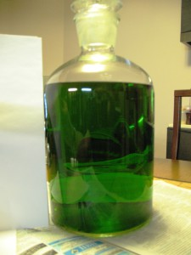Для окрашивания нам понадобятся следующие травы:
- иссоп – 50 гр.;
- мята – 5 гр.;
- мелиса – 5 гр.;
- полынь римская – 10 гр.
Главным компонентом является иссоп, – именно он дает тот чарующий изумрудно-зеленый цвет. К сожалению, это очень редкая травка. Купить можно только у бабок на рынке и, скорее всего, под заказ. Но не поленитесь, без иссопа абсент – не абсент.
Полынь римскую достать нелегко, но если не получится, можно обойтись и остатками полыни горькой (разница, на самом деле, невелика).
Травы заматываем в марлю, и окунаем в перегнанную жидкость. Концентрация окрашивания – по желанию. Кому-то нравится легкий изумрудный оттенок, а кому-то — глубокий темно-зеленый цвет. Все — на ваше усмотрение. Окрашивание в естественных условиях займет минут сорок. Ускорить процесс можно, подогрев жидкость до +40С.
Все, «зеленая фея» у вас в руках! После отжимаем марлю, при необходимости процеживаем абсент (могли попасть травы от закраски).
Небольшие советы
Позвольте еще дать несколько советов.
Только что выгнанный абсент называют «молодым». В нем эфирные масла разных трав еще не «сплелись» в единый вкусовой букет. Такой напиток хотя и приятный, но несколько резкий на вкус. Лучше дать ему настояться в темном месте недели две. Цвет абсента приобретет золотые нотки, вкус станет мягче и глубже. Со временем (спустя месяцы) может появиться хлопьевидный осадок. Не стоит расстраиваться и пытаться фильтровать, это связываются эфирные масла.
Раз уж приготовили «зеленую фею» по оригинальному рецепту, то грех не выпить абсент в соответствии с классикой. Поэтому рекомендую перед прочими экспериментами следующие два варианта знакомства с абсентом (напоминаю, что абсент нужно пить разбавленным, опять же, по причине того, что эфирные масла должны освободиться от спирта).
- 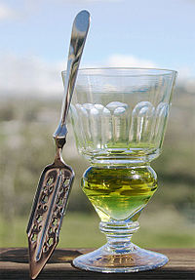В рюмку (для красоты хрустальную прозрачную) емкостью 50-70 гр. наливаем абсента на один палец. Сверху рюмки кладем ложечку (лучше специальную с дырочками) и кубик сахара (желательно тростникового). На сахар льем холодную воду, от которой он растворяется и стекает в рюмку. Напиток по мере наполнения рюмки водой должен белеть и мутнеть. Когда рюмка полная – пьем, смакуя.
- 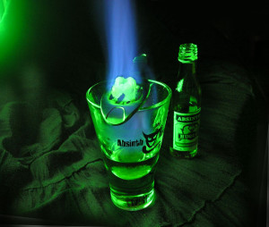Берем ту же рюмку (пустую), кладем сверху ложку и кубик сахара, на который тонкой струйкой льем абсент (при этом сахар пропитывается абсентом). Когда в рюмке — на палец абсента, прекращаем все действия. К сахару подносим спичку и смотрим, как он горит, и сплавленная карамель капает на дно рюмки. Полюбовавшись, заливаем огонь и остатки не расплавленного сахара холодной водой. Пару взмахов ложечкой, чтобы перемешать сахар в рюмке – пьем, смакую.
На мой взгляд, абсент с поджиганием имеет более приятный и мягкий вкус, чем просто разбавленный водой. Но, на вкус и цвет…
Если вам понравилось экспериментировать с абсентом, добро пожаловать на страницу с рецептами коктейлей.

